把每台电脑的MTU都设为1500
如果是跨平台或者电脑系统的版本不一样，必需要将各个系统的MTU设置为一样大，不然就会在传输大数据包时就会出现往一台电脑能发，反过来不行的情况。设置办法见百度。

如果发送一个文件如图像超过50kb,就要分成多包发送，不然会出错，接收到不能正常解析。

Ubuntu 下C++言语LCM程序编译与运行

安装LCM,
需要安装以下依赖项
build-essential，autoconf，automake，autopoint，libglib2.0-dev，libtool
建议安装openjdk-6-jdk，python-dev
可以直接按以下命令依次运行安装，
$ git clone https://github.com/lcm-proj/lcm lcm，从git下载源码，也可以在网站下载压缩包,不要用别的系统安装过的文件。
$ cd lcm
$ ./bootstrap.sh
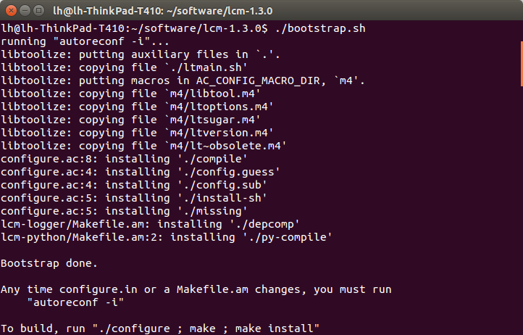
$ ./configure，（$ ./bootstrap.sh这一命令正常执行后会提示进行下面的几个步骤）
$ make
$ sudo make install

以传输一个自定义的example_t型的数据结构为例，
定义示例类型数据example_t，新建一个名为example_t.lcm的文件，并在文件中添加以下内容：
package exlcm;
struct example_t
{
int64_t timestamp;
double position[3];
double orientation[4];
int32_t num_ranges;
int16_t ranges[num_ranges];
string name;
boolean enabled;
}
注意LCM支持的数据类型有以下几种：
CM supports a number of primitive types:
type | Description
int8_t | 8-bit signed integer
int16_t | 16-bit signed integer
int32_t | 32-bit signed integer
int64_t | 64-bit signed integer
float | 32-bit IEEE floating point value
double | 64-bit IEEE floating point value
string | UTF-8 string
boolean | true/false logical value
byte | 8-bit value
由于各种语言对数据类型的定义不一样，需要用lcm-gen命令得到适应不同语言并与此数据结构相同的定义。
为获得不同语言下得到相同的数据结构与解析方法，应用以下对应的语句生成相应语言的头文件和类文件。LCM的版本不同时，以下的语言可能会有所变化，可以用命令lcm-gen –h查看。

Language | lcm-gen usage
C | lcm-gen -c example_t.lcm
C++ | lcm-gen -x example_t.lcm
Java | lcm-gen -j example_t.lcm
Lua | lcm-gen -l example_t.lcm
Python | lcm-gen -p example_t.lcm
C# | lcm-gen –csharp example_t.lcm
MATLAB | Generate Java code

在此例中，在example_t.lcm文件同一目录下打开终端，运行命令lcm-gen -x example_t.lcm，会在此目录下生成 exlcm文件夹，文件夹里包含example_t.hpp的文件，此文件包含了c++下定义的此数据结构，并有对应的数据解析方法。

在eclipse下新建LCM-listen工程用于监听接收数据，
新建一个listener.cpp的文件，并把 exlcm文件夹放在listener.cpp同一目录，listener.cpp的内容如下：
// file: listener.cpp
//
// LCM example program.
//
// compile with:
// $ gcc -o listener listener.cpp -llcm
//
// On a system with pkg-config, you can also use:
// $ gcc -o listener listener.cpp `pkg-config --cflags --libs lcm`

#include <stdio.h>

#include <lcm/lcm-cpp.hpp>
#include "exlcm/example_t.hpp"

class Handler
{
public:
~Handler() {}

void handleMessage(const lcm::ReceiveBuffer* rbuf,
const std::string& chan,
const exlcm::example_t* msg)
{
int i;
printf("Received message on channel \"%s\":\n", chan.c_str());
printf(" timestamp = %lld\n", (long long)msg->timestamp);
printf(" position = (%f, %f, %f)\n",
msg->position[0], msg->position[1], msg->position[2]);
printf(" orientation = (%f, %f, %f, %f)\n",
msg->orientation[0], msg->orientation[1],
msg->orientation[2], msg->orientation[3]);
printf(" ranges:");
for(i = 0; i < msg->num_ranges; i++)
printf(" %d", msg->ranges[i]);
printf("\n");
printf(" name = '%s'\n", msg->name.c_str());
printf(" enabled = %d\n", msg->enabled);
}
};

int main(int argc, char** argv)
{
lcm::LCM lcm;

if(!lcm.good())
return 1;

Handler handlerObject;
lcm.subscribe("EXAMPLE", &Handler::handleMessage, &handlerObject);

while(0 == lcm.handle());

return 0;
}

创建LCM-send空工程，用于发送数据，新建一个send_message.cpp的文件，并把 exlcm文件夹放在send_message.cpp同一目录，send_message.cpp的内容如下：
// file: send_message.cpp
//
// LCM example program.
//
// compile with:
// $ g++ -o send_message send_message.cpp -llcm
//
// On a system with pkg-config, you can also use:
// $ g++ -o send_message send_message.cpp `pkg-config --cflags --libs lcm`

#include <lcm/lcm-cpp.hpp>

#include "exlcm/example_t.hpp"

int main(int argc, char ** argv)
{
lcm::LCM lcm;
if(!lcm.good())
return 1;

exlcm::example_t my_data;
my_data.timestamp = 0;

my_data.position[0] = 1;
my_data.position[1] = 2;
my_data.position[2] = 3;

my_data.orientation[0] = 1;
my_data.orientation[1] = 0;
my_data.orientation[2] = 0;
my_data.orientation[3] = 0;

my_data.num_ranges = 15;
my_data.ranges.resize(my_data.num_ranges);
for(int i = 0; i < my_data.num_ranges; i++)
my_data.ranges[i] = i;

my_data.name = "example string";
my_data.enabled = true;

lcm.publish("EXAMPLE", &my_data);

return 0;
}

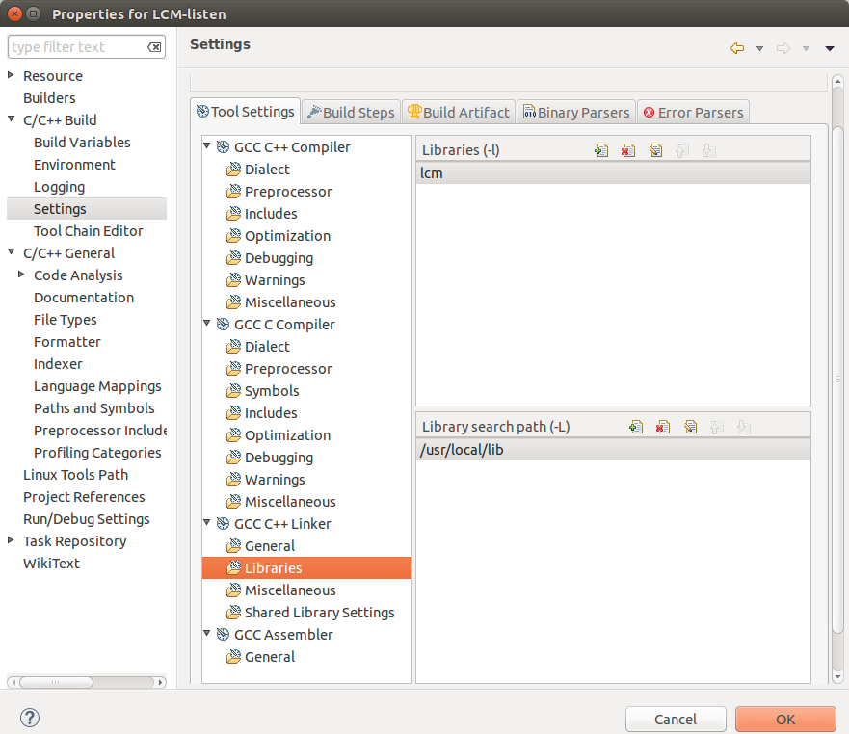
并在上面两个eclipse的工程中添加lcm库如下图：

编译成功后生成各自对应的可执行文件，打开监听程序，再打开发送程序。就可正常发送和接收数据了。

整个网络的数据监控：
打开任意终端，运行命令：lcm-spy，打开如下的界面，可以看到网络上传输的各通道数据的传输情况，发送条数和带宽等。
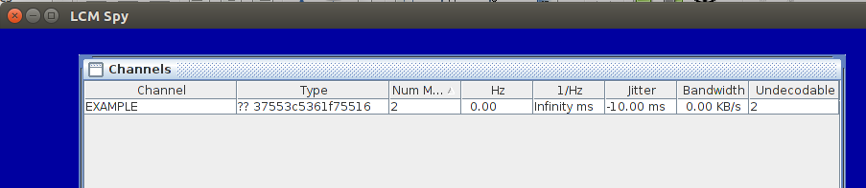

网络数据的记录：
在任意位置打开终端，运行命令lcm-logger [options] [FILE]，[options]是保存设置选项，可以查看帮助获得选项的内容，可以不设置选项内容。[FILE]是存储数据的路径和文件名。
示例：lcm-logger ./LCMTest，会在当前目录生成LCMTest的文件。

记录数据的回放：
任意打开一终端，运行命令lcm-logplayer-gui [options] [FILE],
示例：lcm-logplayer-gui ./LCMTest，运行界面如下：如果监听的程序还打开，现在就能接收保存回放出来的数据了。

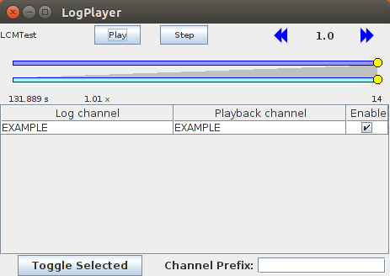

防火墙设置：非常重要
在ubuntu系统中不要再安装任何其它的防火墙，
运行命令：sudo ufw disable将防火墙关闭
要跨主机传输数据, 还要经过路由器的话，则要打开终端运行命令：
export LCM_DEFAULT_URL=udpm://239.255.76.67:7667?ttl=2
注意：1.3.0以前版本ttl=2，1.3.0版本ttl=1。
ttl的值可以在源代码里更改，全部改为1。
也可以在写程序时更改如
如用c语言时、
char * provider = "udpm://239.255.76.67:7667?ttl=1";
lcm_t * lcm = lcm_create(provider);
lcm-logplayer-gui的这个参数只能在LCM源代码里更改，更改地方为
文件夹lcm-1.3.0/lcm-java/lcm/lcm下UDPMulticastProvider.java
第22行改为static final int DEFAULT_TTL = 1;
改后并重新安装LCM

另外如果网络各个网卡的带宽不一样，会降低传输的速率，导致发送的速度降低，接收的速度比发送的速度还低。

当电脑未连网时，使用LCM需要设置：
MAC下：sudo route add -net 224.0.0.0/4 -interface lo0
UBUNTU下：sudo ifconfig lo multicast
sudo route add -net 224.0.0.0 netmask 240.0.0.0 dev lo

